- 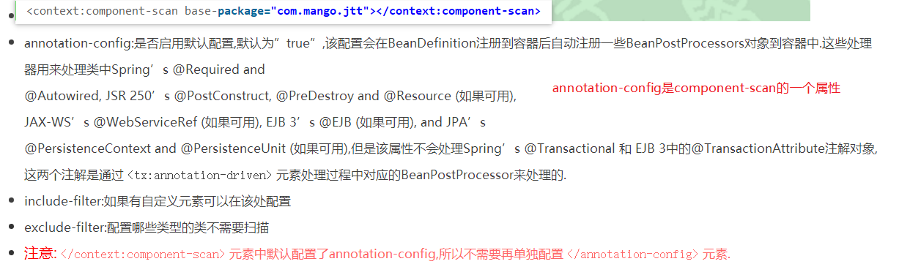
- Component-scan扫描的是java字节码（class文件，component-scan标签的resource-pattern属性-默认**/*.class），通过asm技术（一个操作java字节码的框架，动态代理cglib就用到了此框架）过滤符合扫描条件的bean，之后便是把bean注册到ioc中。注册的过程中，如果annotation-config属性设置成true，就会在注册完bean之后，将注解的后处理器（annotationPostProcessor）也注册到IOC中。

